1.pyhton的标准库
函数+模块=标准库，一个模块就是一个py文件，py文件中有函数
from datetime import datetime:从标准库中导入子模块，子模块也叫datetime

import datetime
datetime.date.today() #返回今天的日期
datetime.date.today().day #返回今天的日

os模块提供了一种平台独立的方式来与底层操作系统交互
os.getcwd(): #返回当前的工作目录

in操作符：检查一个对象是不是在另一个对象中；not in 与之相反

if对应elif和else

import time
time.sleep(5) #让程序暂停5秒
print(dir(time)) #查看dir模块
help(time.sleep) #查看机制的具体工作

random.randint(1, 60) #随机生成[1, 60]的数
2.python元组不可变
集合可以避免重复，可变

3.列表操作

list.append() #添加一个对象
列表操作：remove、pop、extend、insert。

list.remove(): 删除给定数值的第一次出现，如果列表中没有会报错

list.pop(): 根据索引值从列表中删除并返回对象。如果Pop没有指定索引值，就删除最后一个对象。如果列表为空或索引值不存在会报错

list.extend:扩展列表
list.extend(): nums.extend([3, 4]) #提供一个列表对象追加到现有列表，在这里添加2个对象

list.insert():取一个索引值和一个对象作为参数，将一个对象插入到列表指定索引值前面
list.insert(0, 1) #将1插入到0位置

list(对象) #将其他对象转换成列表，不能是数字
a = ['o', 'n', 't', 'a', 'p']
b = ''.join(a) #当列表中全是字符时，用’’.join(列表)可以转换成字符串
print(b)

列表的复制
a = [1, 2, 3, 4, 5]
b = a #a,b都指向同一个数据，修改时会一起改变。a,b都是这个列表的引用
b.append(6) #这会导致a,b同时加6
为了解决这个问题，列表有copy()方法
c = a.copy() #相当于新建了一个列表，c不是a列表的引用
c.append(7) #这样做不会影响a

列表切片：
a[start:stop:step] #三个值都是可选的，如果step=2，会选择的索引为[0, 2, 4, ...](即会选择start)
切片不止能用于列表

4.input函数
a = input("请输入:") #在输入时提供提示
python 三元操作符：
x = 10 if y > 3 else 20
如果y>3，x=10；否则x=20

5.字典
如果以有一个字典，可以为一个新键(放在中括号里)赋一个对象来为字典添加新的键值对
a[‘new’] = new_word；
found[‘e’] = found[‘e’]+1 #更新字典中的值，可以换为found[‘e’] += 1

sorted(a) #对字典排序，返回副本
for kv in a: #这样对字典迭代只会处理字典的键
for k,v in sorted(a.items()): #用a.items()访问字典中的键值对

可以用in来检查字典中是否存在某个键，根据是否找到这个值，解释器会返回True或False.
‘appels’ in fruits,返回True

使用字典完成频度计数，python字典要+1时需要确保先有值：
if 'pears' not in fruits: #不存在时初始化
fruits['pear'] = 0
fruits['pear'] += 1 #存在时值+1

fruits.setdefault(‘pears’, 0) #检查pears是否存在于fruits，不存在值时初始化为0，与上述if/not in 相同

6.集合:无序，用大括号包围
vowels = {‘a’ , ’e’, ‘i’, ‘o’, ‘u’}
sorted(vowels) #对集合排序
集合可以完成差集、交集、并集等操作。
用序列生成集合：vowels2 = set(‘aeeiouu’) #用set来生成集合
并集：c = a.union(b) #取a和b的并集，生成新的集合
d = a.difference(b) #包含在a集合但不在b集合中的元素
返回交集：e = a.intersection(b) #返回a和b的交集

7.元组(tuple)
要让元组真正成为元组，每个元组在小括号间至少包含一个逗号。
t2 = (‘python’, ) #在末尾加一个逗号才能成为元组

美观地打印复杂数据结构：标准库中有一个包含pprint的模块，可以采用一种更易读的方式显示任意的数据结构。pprint是pretty print的缩写:import pprint
pprint.pprint(people) #打印数据

bool(对象) #返回对象的bool值

空集合被表示为set()
空列表：[] 空字典:{} 空元组:()

BIF(built-in-function)：内置函数

函数参数和返回值的类型提示： python3支持一种称为注解的记法(也被称为类型提示)。注解描述返回类型以及所有参数的类型。在形参中用 :+类型表示，在函数声明末尾用->+类型表示返回值类型
def search(word:str) -> set: #表明形参word是string类型，返回值是set(集合)类型。解释器会跳过注解
"""return vowels found in a word"""
vowels = set('aeiou')
return vowels.intersection(set(word))
help(search) #查看自定义函数的注解和docstring

为函数形参指定默认值
def search4letters(phrase:str, letters:str='aeiou') ->set: #在注解后面写=+默认值，可为形参添加默认值
return set(letters).intersection(set(phrase))

调用函数时可以使用位置赋值和关键字赋值

9.python模块
import语句被调用时，解释器会在3个位置搜索模块：
(1 当前工作目录：目前所在的文件夹
(2 解释器的site-packages位置：这些目录包含你可能已经安装的第三方python模块(包括自己写的模块)
(3 标准库位置：这些目录包含构成标准库的所有模块
(2)和(3)的搜索顺序可能会变化，不过总是会先搜索当前工作目录

将模块安装到site-packages位置
标准库中有一个名为setuptools的模块，可以用来在site-packages中增加模块。需要完成3步：创建发布描述、生成发布文件、安装发布文件
(1 第一步创建发布描述需要为模块创建至少两个描述文件:setup.py和README.txt。这两个描述文件需要与模块在同一个文件夹中。
发布包是一个压缩文件，包含在site-packages中安装模块所需的全部内容，有setup.py、README.txt、安装的所有模块
第一个文件必须名为setup.py，要详细描述模块
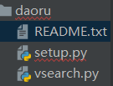
setup.py文件中的内容，其中很多是可选的：
from setuptools import setup #从标准库中导入setup函数，用来描述模块
setup( #调用setup函数，setup函数接受大量参数
name = 'vsearch', #最重要的两个参数之一，name参数表示发布包的名称，常见做法是需要安装的模块的名称
version = '1.0',
description = '...'
author = 'HF Python 2e',
author_email = 'hfpy2e@gmail.com',
url='headfirstlabs.com',
py_modules = ['vsearch'], #最重要的两个参数之二，列出了创建发布包时要包含的py文件。在这里只需要包含vsearch.py文件
)
(2 创建发布文件
进入文件夹：
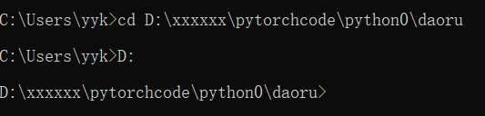
输入py -3 setup.py sdist :
D:\xxxxxx\pytorchcode\python0\daoru>py -3 setup.py sdist
py -3是在windows上运行python3，setup.py是运行setup.py中的代码，最后传递sdist作为参数
运行代码：
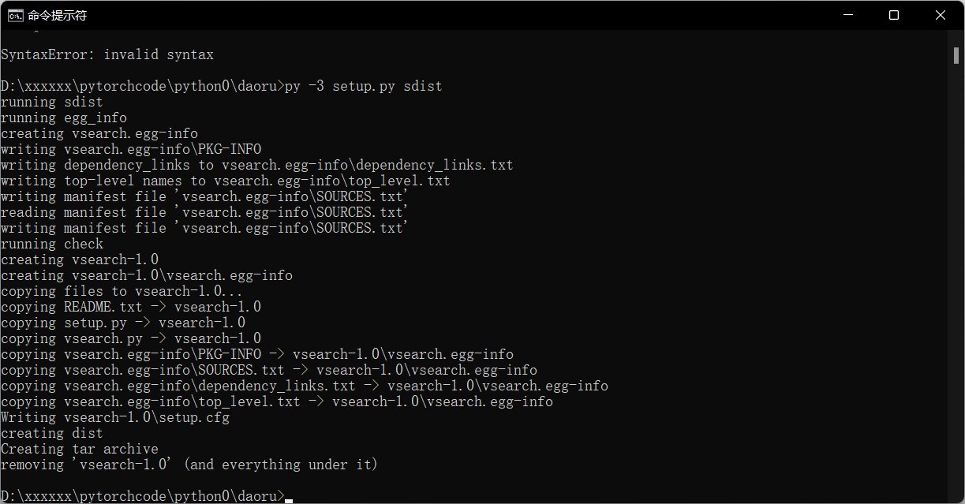
最后这三个文件会合并到一个发布文件中，这是一个可安装文件，名为vsearch-1.0.tar.gz,会存在于setuptools创建的dist文件夹中，位于工作文件夹下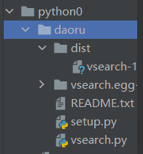

(3 安装发布文件
用pip安装包，pip表示Package Installer for Python(python的包安装工具)

最后在终端中先进入dist文件，再输入命令：PS D:\xxxxxx\pytorchcode\python0\daoru\dist> py -3 -m pip install vsearch-1.0.tar.gz
安装成功提示：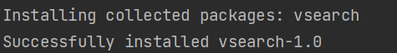
安装成功了但是不能导入，不知道原因

10.python函数形参按值传递与按引用传递
按具体情况，python函数既支持按值调用也支持按引用调用。python中的变量是对象引用，可以把变量中存储的值认为是值的内存地址，不是真正的值。调用函数时会把这个内存地址传入函数，而不是传入真正的值。
在传入函数时，如果如果变量指示一个可变的值，会应用按引用调用语义；数据类型不可变时，会按值调用语义
因此，字典、列表、集合都是可变的，会按引用传入函数。在函数中arg为列表，arg = arg * 2等号右侧表达式会建立一个新的对象的引用，将新对象赋值给arg变量，覆盖函数中arg的值，但是函数外的arg值并不会改变
字符串、整数、元组是不可变的，会按值传入函数

11.检查PEP8的兼容性
检查python代码是否符合PEP8 ，一个测试工具是pytest，这是一个测试框架。可以为pytest增加插件来扩展功能。pep8就是这样一个插件，用pytest测试框架来检查代码是否违反PEP 8原则
在终端中先进入代码所在的文件夹，再用py.test文件
PS D:\xxxxxx\pytorchcode\python0> py.test --pep8 2.py

12.python Web
Web的请求：将用户的交互从Web浏览器发送到一个Web服务器，在Web服务器上形成一个Web相应，并返回给Web浏览器。
python的应用框架之一是Flask，属于第三方模块

创建hello_flask.py，输入：
from flask import Flask #导入flask模块(默认是.__init__()构造函数模块)中的Flask类
app = Flask(__name__) #创建一个Flask类型的对象，把它赋给app变量。__name__这个参数的值由python解释器维护，在程序代码中的任何地方使用这个值时，它会设置为当前活动模块的名字。创建一个新的Flask对象，Flask类需要知道__name__的当前值，所以必须作为一个参数传递这个值。
@app.route('/') #URL此时为http://127.0.0.1:5000/。 这是一个函数修饰符，可以调整一个现有函数的行为，而无需修改这个函数的行为。修饰符可用于函数和类，都以@符号开头。python中提供了内置修饰符，第三方模块也针对特定的用途提供了相应的修饰符(这里的route就是其中之一)。在Web应用代码中，可以通过app变量(flask对象)使用Flask的route修饰符。route修饰符允许将一个URL Web路径与一个已有的python函数关联。在这里，URL ’/’表示与下一行代码中定义的函数关联。当一个指向’/’URL的请求到达服务器，route修饰符会安排Flask web服务器调用这个函数，然后route修饰符会等待所修饰的函数生成的输出，再将输出返回给服务器，服务器再将输出返回给Web浏览器。
def hello() ->str: #定义函数
return 'hello world from flask'
app.run() #app是赋给app变量的Flask对象，.run()是让Flask开始运行它的Web服务器

运行flask代码需要在系统的命令行上直接通过解释器：
D:\xxxxxx\pytorchcode\python0\webapp>py -3 hello_flask.py
先进入flask代码所在的文件夹，再用py -3 +文件名启动。
在浏览器中打开端口：
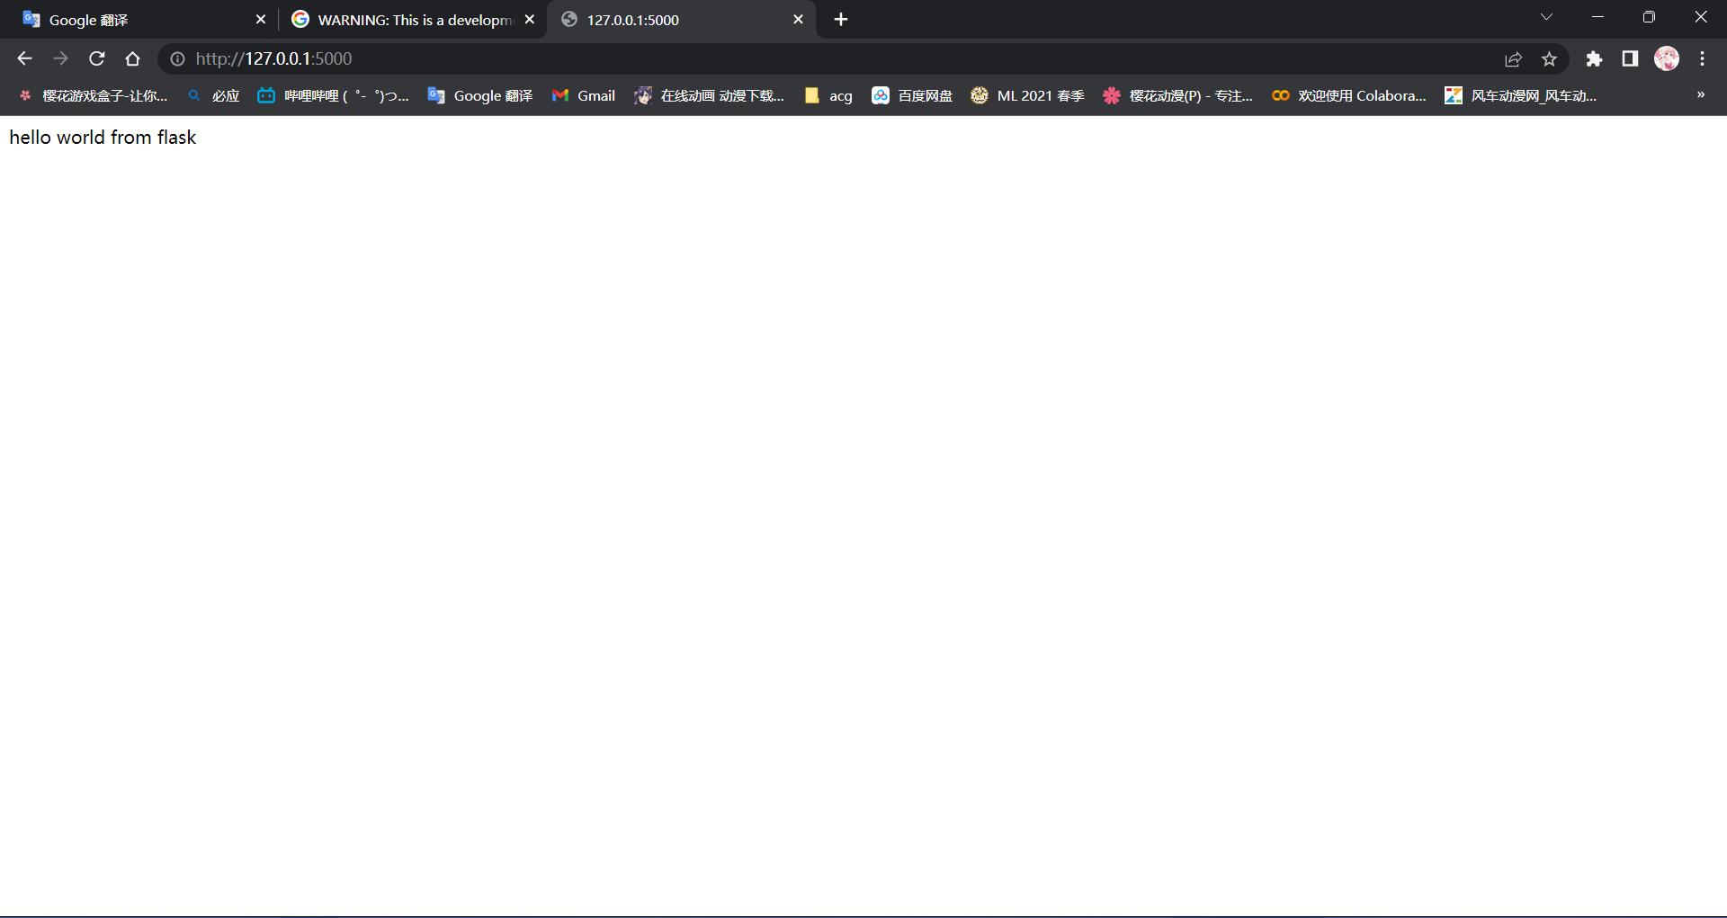

为了向Web应用增加更多功能，需要确定希望将函数与哪个URL关联，然后在完成具体工作的函数上方编写一个@app.route()修饰符行。
@app.route('/search4') #增加另一个函数，URL此时变为http://127.0.0.1:5000/search4
def do_search() -> str:
return str(search4letters('life, the universe, and everything', 'eiru,!'))
URL127.0.01:5000的解释:Flask将它的测试Web服务器连接到互联网回送地址：127.0.0.1,这通常称为localhost(我的计算机)。要让Web浏览器与Flask Web服务器通信，需要指定运行这个Web应用的地址，也就是127.0.0.1。5000是协议端口。在app.run()中为port指定值可以改变协议端口

13.HTML模板引擎
利用模板引擎可以创建一个HTML网站外观基模板，其他HTML页面可以继承这个模板。
Flask提供的模板引擎名为Jinja2。HTML文件中有Jinja特定的标记，来指示继承这个模板的HTML页面在呈现时所要提供的内容。
基模板-base.html
<!DOCTYPE html>
<html lang="en">
<head>
<meta charset="UTF-8">
<meta http-equiv="X-UA-Compatible" content="IE=edge">
<meta name="viewport" content="width=device-width, initial-scale=1.0">
<title>{{ the_title }}</title> #在base.html文件中定义，base文件是模板。将来可以在html文件呈现时，通过取具体值来代替{{ the_title }}
<link rel = "stylesheet" href="static/hf.css"/>
</head>
<body>
{% block body %} #也在base.html文件中定义，其他文件可以改写内容来替换{% block body %}之间的内容。
{% endblock %}
</body>
</html>

表单页面模板---enrty.html
{% extends 'base.html' %} #调用Jinja2的extends指令，继承base.html文件
{% block body %} #将模板中{% endblock %}的内容替换为以下：
<h2> {{ the_title }}</h2> #将来可以在html文件呈现时，通过取具体值来代替{{ the_title }}，这个值和base.html中的值是一个指
<form method="POST" action="/search4"> #form定义了一个表单元素
<table>
<p>用这张表发送一个请求</p>
<tr><td>短语：</td><td><input name="phrase" type="TEXT" width="60"></td></tr>
<tr><td>单词：</td><td><input name="letters" type="TEXT" value="aeiou"></td></tr>
</table>
<p>准备好后点击这里</p>
<p><input value="Do it!" type="submit"></p>
</form>
{% endblock %}

接收到表单信息后呈现的网页模板results.html:
{% extends 'base.html' %}
{% block body %}
<h2>{{ the_title }}</h2>
<p>你提交了以下信息：</p>
<table>
<tr><td>短语：</td><td>{{ the_phrase }}</td></tr>
<tr><td>单词：</td><td>{{ the_letters }}</td></tr>
</table>
<p>When "{{ the_phrase }}" is search for "{{ the_letters }}", 结果被返回：</p>
<h3>{{ the_results }}</h3>
{% endblock %}
现在有两个Web页面模板(表单页面和结果页面)，它们都继承自基模板

Flask提供了一个名为render_template的函数，指定一个模板名和所需的参数，调用这个函数时会返回一个HTML串，即在URL中呈现HTML文件。使用render_template时，需要把这个函数名增加到从flask模块导入的函数列表中。
使用render_template函数：
from flask import Flask,render_template

@app.route('/entry')
def entry_page() -> 'html':
return render_template('entry.html', the_title = 'welcome to search4letters on the web!') #提供要呈现的模板名”entry.html”和{{}}中的参数the_title，将一个值赋给the_title

Flask要求模板存储有一定要求：CSS文件和html文件分别在static和templates文件夹中等等
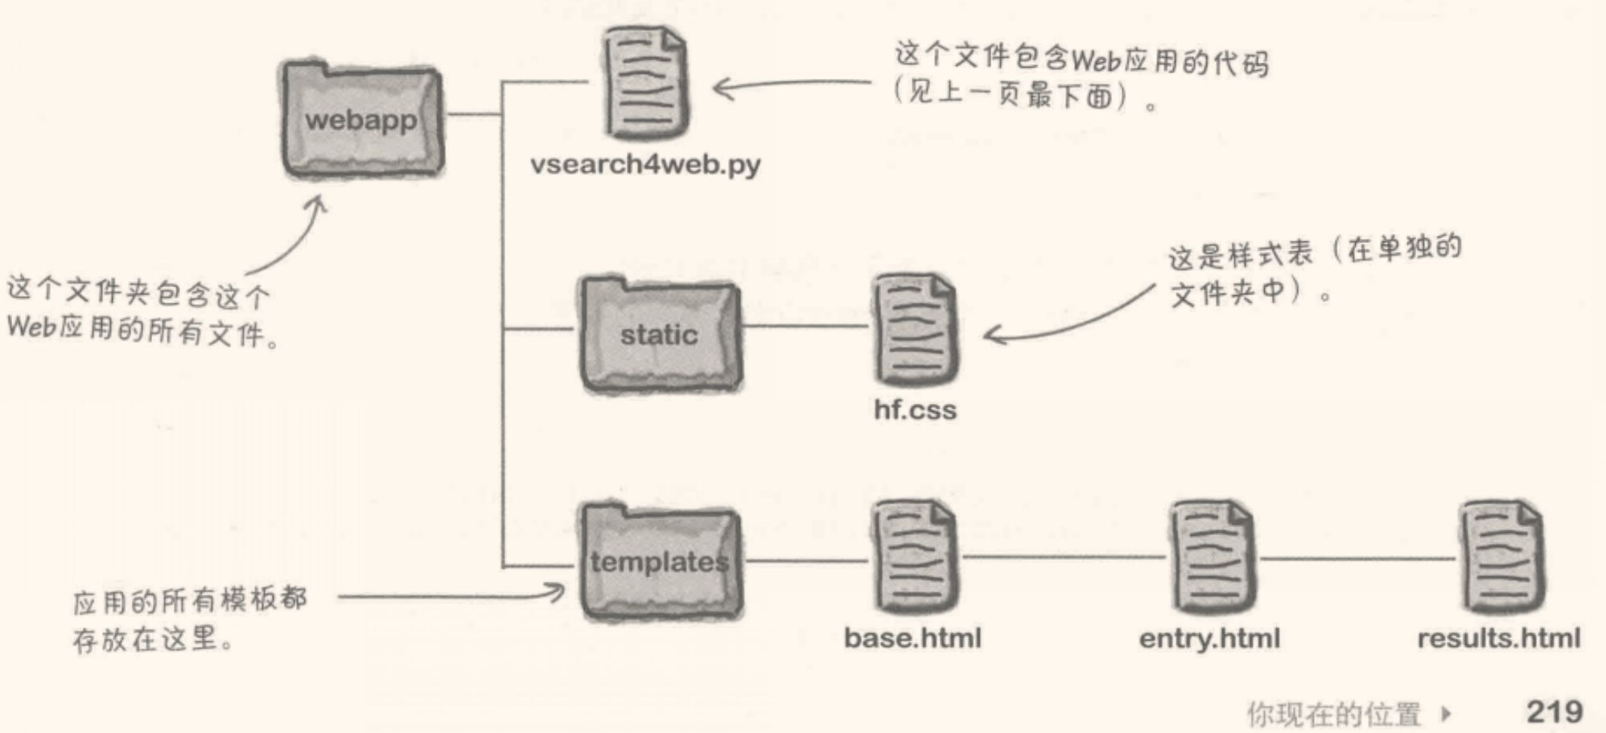
需要保证文件所在文件夹正确

HTTP状态码
每个Web请求都会生成一个HTTP状态码响应

Flask默认通过浏览器使用GET方法向服务器请求一个资源，GET是Flask的默认HTTP方法
POST允许Web浏览器向服务器通过HTTP发送数据，这与HTML<form>标记紧密关联。要让Flask Web应用从浏览器接受提交的数据，需要在@app.route()中提供一个额外的参数。在entry的form中提交方式为POST，这里改为POST方法接受，二者需要统一
@app.route('/search4') #这里没有指定HTTP方法，默认为GET
要让/search4 支持POST，需要为这个修饰符增加methods参数，并为它赋一个HTTP方法列表，即希望这个URL支持的所有HTTP方法。
@app.route('/search4', methods=['POST']) #现在这个URL只支持POST方法

Flask允许在调试模式下运行Web应用。每次代码改变时，就会自动重启web应用：
app.run(debug=True) #启动调试模式

将表单提交到Web服务器，需要修改Web应用的代码来接收这个数据，然后对它完成一些操作
Flask提供一个名为request的内置对象，利用这个对象可以很容易地访问所提交的数据。request对象包含一个名为form的字典属性，可以访问从浏览器提交的HTML表单数据。要访问表单中的数据，可以把表单数据的name放在中括号中。如request.form[‘phrase’]访问name为phrash的元素的值
使用request对象：
from flask import Flask, render_template, request
在处理表单的/search4网页中：
@app.route('/search4', methods=['POST'])
def do_search() -> 'html':
phrase = request.form['phrase'] #创建新变量，从提交的表单字典中获取phrase的key对应的value
letters = request.form['letters']
title = '以下是你的结果：'
results = str(search4letters(phrase, letters)) #获得结果
return render_template('results.html', the_phrase=phrase,
the_letters=letters, the_title=title,
the_results=results) #返回HTML到网页中

去除默认的名为’/’的URL时，会产生错误信息。因此在与’/’URL相关的函数中返回一个HTML重定向，就能替换’/’为其他URL。这时用到flask的重定向(redirect)技术：
from flask import redirect
在原’/’URL函数中：
@app.route('/')
def hello() -> '302': #302指HTTP重定向状态码
return redirect('/entry') #redirect指示浏览器请求另外一个URL，这里是/entry。即用 /entry 替换原来的 /
重定向会造成浪费，每次指向/URL的一个请求都会变成两个

Flask可以将一个函数与多个URL相连，减少重定向。如果一个函数有多个关联的URL，Flask会尝试依次与各个URL匹配。如果找到一个匹配，就会执行这个函数：
只要在一个函数的上两行写入两个@app.route()即可：
@app.route('/')
@app.route('/entry')
def entry_page() -> 'html': #这样访问/和/entry都能得到这个表单
return render_template('entry.html', the_title='welcome to search4letters on the web!')

’__main__‘: 是__name__的一个值，表示当前模块为活动模块(活动命名空间)
__name__: 在模块内部(这时模块是活动模块)为__main__，如果被导入则成为模块名
所以，if __name__ == ’__main__’表示当前模块是活动模块

在将Flask构建的Web上传到云时。云服务器一般会导入模块。需要在app.run(debug=True)前加上if __name__ == ’__main__’，否则会与服务器的run语句冲突。

14.存储和管理数据
需要将Web请求的相关数据进行记录在一个文件中
打开文件，用open方法
todos = open('todos.txt', 'a') #todos是文件名，a是表示追加模式
打开文件后用print来写文件。
print('倒垃圾', file=todos) #print的file来指定要写如的文件流
todos.close() #关闭文件
读取文件：
tasks = open('todos.txt')
for chore in tasks: #将文件的每行作为一个数据
print(chore) #打印每行的数据。打印的数据：原文件中各行都以一个换行字符结束，print又自带换行，所以打印出的每行之间会有一个空行。解决办法是print(chore, end=’’)用end关键字将print默认的换行符换成空字符

open(文件, 打开模式)的模式参数(除了r之外，如果文件不存在则自动创建)：
‘r’:默认模式，读
‘w’:写。如果文件中已包含数据，则会先清空文件中的数据
‘a’: 追加。向文件末尾增加新数据
‘x’:打开一个新文件来写数据。如果文件已存在则失败
默认的，文本以文本模式打开。处理非文本数据(图像或MP3文件)可以为模式添加’b’来指定二进制文件，如’wb’表示写二进制文件。如果第二个参数还包含’+’,则会打开文件来完成读写(‘x+b’表示读写一个新的二进制文件)

用with语句打开文件：
with open('todos.txt') as tasks: #不需要再写close()语句，出with范围后文件自动关闭

Web日志：
def log_request(req:'flask_request', res:str) ->None: #传入request(访问表单返回的数据的内置对象)和res(表示results，输出结果)
with open('vsearch.log', 'a') as log:
print(req, res, file=log)
将这个函数在处理输入的函数中使用：log_request(request, results)

日志中对request和results的记录：
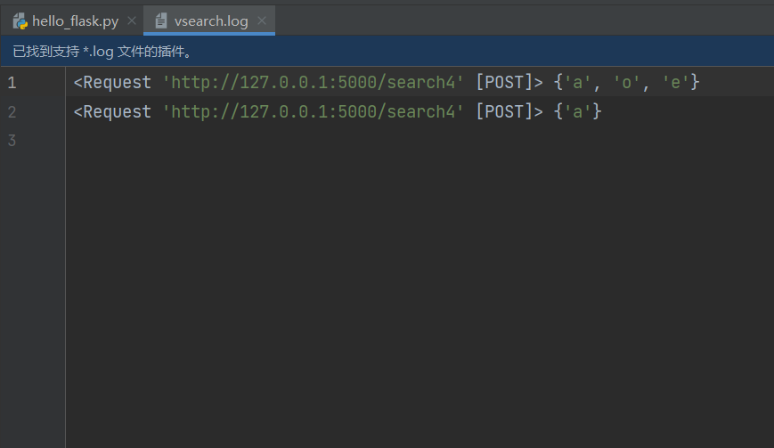

用read()函数读取文件的所有内容,返回一个包含全部内容的字符串
with open('vsearch.log') as log:
contents = log.read() #read()函数一次性返回文件的全部内容
return contents #返回文件内容，是一个列表，每行是一个元素。

在网页端呈现日志时，可能会遇到以下这种结果：
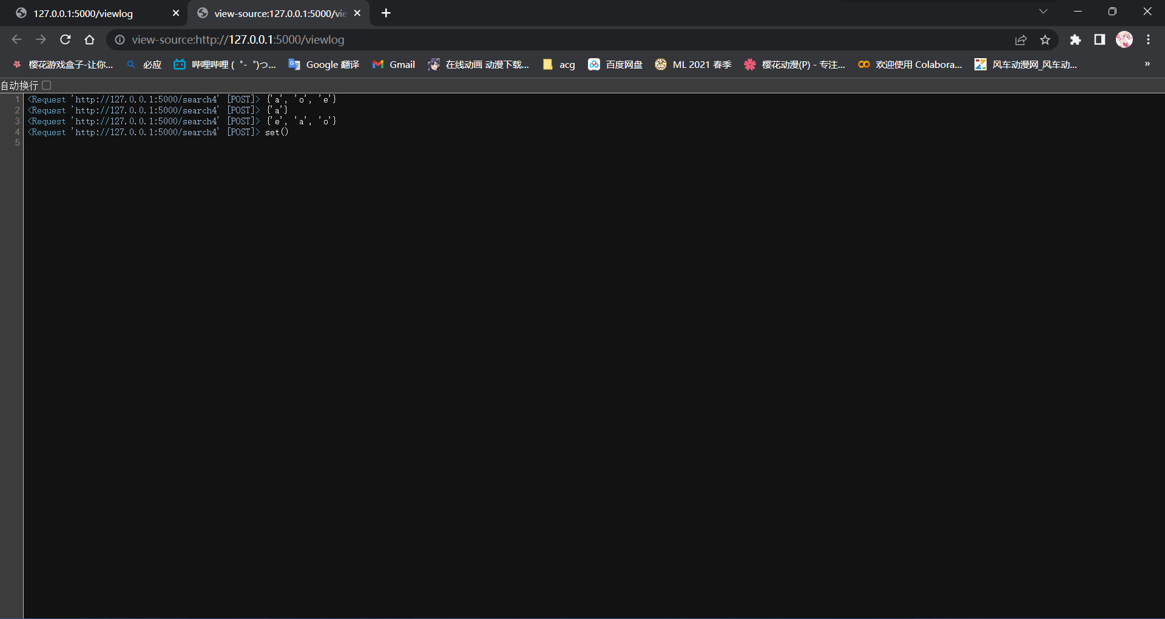
浏览器将<>看作了一个HTML文件，因此不会正常显示Flask的request的内容。因此需要告诉浏览器将<>当作纯文本而不是HTML文件。转义数据：<定义为&lt,>定义为&gt。向浏览器发送转义的形式，浏览器就会显示<和>。
Flask包含一个escape的函数(实际上是从Jinja2继承来的)。提供一些原始数据(字符串)，escape会把这些数据转换为HTML的等价形式。
from flask import escape
b = escape('This is a <Request>')
print(b)
输出：This is a &lt;Request&gt;
即escape将<>转换成了&lt和&gt
在向网页发送数据的函数中：
contents = log.read()
return escape(contents)

用dir(对象)能查看对象的方法和属性列表，会得到一个列表
flask的request的更多属性
req.form:提交的表单数据，是字典形式
req.remote_addr:运行的浏览器的IP地址
req.user_agent:提交数据的浏览器的标识
print(req.form, file=log, end='|') #使用|作为print的分隔符代替原来的换行符
print(req.form, req.remote_addr, req.user_agent, res, file=log, sep='|')
#在一个文件中用一个print写入多个值，每个值之间用sep分开。这里sep为”|”。

浏览器读取HTML会忽略空格、换行等多余的空白符。

将列表转换为一个字符串，用’’.join()方法：
names = ['Terry', 'John', 'Michael', 'Graham']
pythons = '|'.join(names)
print(pythons)
join前’’中的字符会作为列表各项转换成字符串中各项之间的的分隔符。结果为：Terry|John|Michael|Graham

将字符串转换为列表：
individuals = pythons.split('|') #以split()中的字符作为标识符将字符串中的各个字符分开
print(individuals)
结果为：
['Terry', 'John', 'Michael', 'Graham']

readlines()返回一个列表，以行作为列表中的每一项
readline()只读取一行

a = ['13|2|5', 'd|q|w']
b = str(a) #将列表整个转换为字符串
b的长度变为19，即包含a的所有符号[]、’|’等

Jinja2中有for循环，与python的for循环不同。有两个主要区别：
（1 行尾不需要一个冒号
（2 循环的代码组用{% endfor %}结束，因为Jinja2不支持缩进
日志文件viewlog.html：
{% extends 'base.html' %} #继承自基模板
{% block body %}
<h2> {{the_title}}</h2> #页面标题
<table>
<tr>
{% for row_title in the_row_titles %} #在第一行写入每一列的标题
<th>{{row_title}}</th>
{% endfor %} #循环结束
</tr> #第一行结束
{% for log_row in the_data %} #在每一行写入数据
<tr>
{% for item in log_row %}
<td>{{item}}</td>
{% endfor %}
</tr>
{% endfor %}
</table>
{% endblock %}

15.数据库
MySQL是一种数据库，这一章使用一个通用的数据库API名为DB-AP，可以编写代码与MySQL交互。
从数据库终端进入数据库：mysql -u root -p 密码
密码：2407204875
创建一个数据库：mysql> create database vsearchlogDB; #创建了一个数据库，名称为vsearchlogDB,以分号结束
在创建各个数据库时最好再各自创建ID和密码，而不是一直使用根用户ID：

mysql> create user '用户名'@'%' identified with mysql_native_password by '密码'; #创建一个SQL数据库用户
例如：mysql> create user 'vsearch'@'%' identified with mysql_native_password by'2407204875';创建一个名为vsearch的用户，密码为2407204875

mysql> grant all privileges on 想授权的数据库.* to '用户名'@'%'; #为用户添加权限
例如：mysql> grant all privileges on vsearchlogDB.* to 'vsearch' @'%';
mysql> quit; #退出数据库

在SQL中创建表，表中数据有每个请求的唯一ID和记录这个消息的时间戳。对于这两个SQL有一种便捷的方法为记录的每一个请求增加这些数据

mysql> mysql -u vsearch -p vsearchlogDB
-> create table log(
-> id int auto_increment primary key,
-> ts timestamp default current_timestamp,
-> phrase varchar(128) not null,
-> letters varchar(32) not null,
-> ip varchar(16) not null,
-> browser_string varchar(256) not null,
-> results varchar(64) not null);
报错，不知道为什么

16.类
类包括属性(即变量、状态)和方法(即函数、行为)
函数名是小写字母+下划线，类名是首字母大写的字母组合
class CountFromBy:
def increase(self):

a = countFromBy()
- increase()
解释器将a.increase实际转换为CountFromBy.increase(a)
即类名.方法名(实例对象)。 python类的方法中第一个参数self总是必不可少的，这样才能接收这个对象为参数。self可以当成是当前对象的一个别名。在对象上调用一个方法时，python会把调用对象的实例作为第一个参数赋值给self
def increase(self) ->None:
self.var += self.incr #因此，在类中的方法定义中也需要用self来表示某些值
python变量的作用域：函数看不到函数外定义的变量，在函数定义中的变量出函数会被撤销。在类的方法中，在函数中定义的变量前加self.才不会被撤销

object是python内置的类，所有其他python类都自动继承这个类。因此，类可以原样使用object提供的dunder方法(双下划线)，或者可以根据需要覆盖。object的dunder被称为魔法方法

id(对象)可以返回对象内存地址的值

h = CountFromBy(100, 10)
print(h) #直接打印h会输出object类中的默认行为__repr__，返回对象的标准字符串表示，类似于<__main__.CountFromBy object at 0x000001BAD5837430>
可以编写自己的__repr__魔法方法覆盖这种默认行为
def __repr__(self) ->str:
return str(self.val) #这样在print(实例对象)时，调用了实例对象的__repr__方法，在这里可以直接打印self.val的字符串值

def __init__(self, v:int=0, i:int=1) ->None: #为构造函数形参添加默认值
self.val = v
self.incr = i

17.python上下文管理协议
如果一个类定义了__enter__和__exit__方法，那么它就是一个上下文管理器。
上下文管理协议指出，创建的任何类都必须至少定义两个魔法方法：___enter__和__exit__。如果遵循这个协议，类就能挂接到with语句。__init__在__enter__之前运行。
一个对象用于with语句时，在with语句的代码组开始前，解释器会调用这个对象的__enter__方法。dunder with可以向with语句返回一个值
一旦with语句的代码结束，解释器就会调用这个对象的__exit__方法。

创建上下文管理器(类)：
class UseDatabase:
def __init__(self, dbconfig):
pass
def __enter__(self):
...
return ..
def __exit__(self, exc_type, exc_value, exc_trace) ->None: #处理异常时需要用到self后面的这些参数
pass #一般是各种.close()
使用上下文管理器时: with UseDatabase(dbconfig) as cursor: #将dbconfig传入构造函数，得到__enter__的返回值赋给cursor。

18.Web页面登录
需要一种存储是否是合法查看信息的用户的变量的方法，需要一种保证Web用户数据互不干扰的方法。
大多数Web应用开发框架(包括flask)都使用一个名为会话(session)的技术来满足这两个需求。可以把会话看作是无状态Web页面上的一层状态。
cookie记录着用户的各种信息
from flask import session #可以为Web赋予新的能力：记住状态
存储在session中的所有数据都有一个唯一的浏览器cookie作为密钥(能把不同用户区分开)，这就确保了并不是Web每一个用户都能访问会话数据。
app = Flask(__name__)
app.secret_key = '2407204875' #为Flask的cookie生成技术提供一个密钥作为种子。Flask使用这个字符串加密cookie,然后才会把它传到浏览器

设置密钥后，session可以作为字典使用，其中存储了Web应用的状态
@app.route('/setuser/<user>') #这里的<user>表示希望提供一个值来赋给user变量
def setuser(user: str) ->str:
session['user'] = user
return 'Use value set to: ' + session['user']

在网址中打开/setuser/Alice，会指示Web应用对user使用Alice值作为user的值
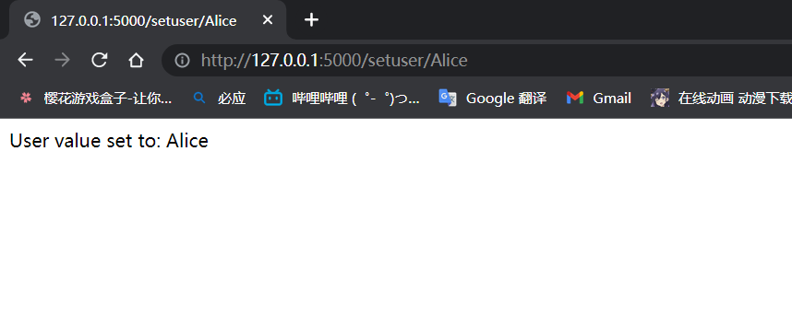
为各个浏览器设置不同的user值，可以避免各个浏览器的user值与其他浏览器的数据相互干扰，这是因为session存储了浏览器的特定状态。这一切只需要设置密码、登录setuser函数所在的网页，在网址中输入用户名这两步

session.pop(‘logged_in’) #用pop方法从字典中删除logged_in键
if 'logged_in' in session: #检查字典中是否有名为”logged_in”的键

模拟登录的三个界面，用session[‘logged_in’]是否有值来判断用户是否已登录
@app.route('/login') #用户登录
def do_login() ->str:
session['logged_in'] = True
return '你已登录'
@app.route('/logout') #用户注销
def do_logout() ->str:
session.pop('logged_in')
return "你已注销"
@app.route('/status') #查看当前登录/注销状态
def check_status() ->str:
if 'logged_in' in session:
return "你现在已经登录"
return "你已注销"

将网页只展现给已登录的用户，检查是否已登录的方法之一是用函数修饰符。

19.函数也是一个对象
向函数传入函数作为形参
def apply(func: object, value:object) ->object: #apply接受一个函数对象(第一个参数)和任意值(第二个参数)作为参数。object表示任意参数类型，可以是任何对象
return func(value)
apply(len, 'Marvin') #调用时，传入函数名和任意参数
在写函数修饰符时需要向函数中传入函数对象作为参数，然后可以调用这个函数对象

def outer(): #函数内嵌函数
def inner():
print("这是内部")
print("这是外部，调用内部")
inner() #调用内部函数

外部函数还可以用return来返回内嵌函数，修饰符就是用这种方法创建的
def outer(): #外部函数
def inner(): #内部函数
print("这是内部")
print("这是外部，返回内部")
return inner #返回内部函数，不加()
调用外部函数时：i = outer() #这是i是outer的返回值(内部函数)，调用i时加括号：i()

处理任意数量/类型的参数
使用*接收一个任意的参数表。这种记法用*字符表示任意数字，并结合一个参数名(惯例为args)，来指定函数可以接收一个任意的参数列表(*args是一个元组)
def myfunc(*args):
print(type(args)) #打印结果为元组
for a in args: #在函数内用args代表参数组成的元组
print(a, end=' ')
if args:
print()
向*args传入列表时：
values = [1, 2, 3, 5, 7, 11]
myfunc(values) #values作为元组的一个元素传入函数
输出： [1, 2, 3, 5, 7, 11]
myfunc(*values) #将列表展开成由单个参数组成的参数列表，每个参数独立，这时args元组中有6个元素
输出： 1 2 3 5 7 11

除了*记法，还有**记法。*args和*kwargs是规定关键字参数。在有**kwargs的函数中，kwargs就相当于字典
def myfunc2(**kwargs):
for k,v in kwargs.items(): #用字典的.items()方法访问键值对
print(k, v, sep='->', end=' ')
if kwargs:
print()
调用时有两种方法，之一是传入相对应的键值对：myfunc2(a=10, b=20)
输出： a->10 b->20
之二是向**kwargs传入字典时使用**解包字典：
zd = {'qw':451, 'er':999}
myfunc2(**zd)
输出： qw->451 er->999

接受任意数量和类型的函数参数：
*args接收任意参数列表，**kwargs接收任意多个关键字
def myfunc3(*args, **kwargs): #使用*args和**kwargs作为函数的参数，可以接收任意数量和类型的参数
if args: #接收参数列表
for a in args:
print(a, end=' ')
print()
if kwargs: #接收键值对
for k,v in kwargs.items():
print(k, v, sep='->', end=' ')
print()

调用时：myfunc3(1, 2, 3, a=10, b=20, c=30)
#必须按照顺序先输入参数列表再输入键值对

20.函数修饰符
函数修饰符是一个函数，是管理一个已有函数的函数，这个已有函数称为被修饰函数，修饰符需要接受被修饰函数作为参数。引用函数不加（）,即只使用函数名就能得到函数对象。修饰符返回一个新函数作为返回值。修饰符需要确保它返回的函数与被修饰函数有相同的参数(个数和类型都相同，函数的个数和类型称为其签名)
检查网页是否登录的嵌套函数，根据是否登录两种状态来判断内部函数的返回值
from flask import session #这里的session貌似是一个项目中通用的值，只和浏览器有关，其他情况下值不变。session是用来存储服务器状态的
from functools import wraps

def check_logged_in(func):
@wraps(func)
def wrapper(*args, **kwargs): #这里加参数是为了保持现有函数和包装函数返回的函数的签名相同
if 'logged_in' in session: #这里用到了session，因此需要提前导入session模块
return func(*args, **kwargs)
return "你已登出"
return wrapper #如果登录，则返回参数函数展现网页；未登录则返回”你已登出“这条字符串
一个修饰符应用到一个函数时，对这个现有函数的所有调用都会替换为调用修饰符返回的函数。

修饰一个函数时，如果不当心函数可能会忘记自己的身份，原因很复杂。所以在定义修饰符函数时需要用到functools的wraps函数。wraps函数实际上也是一个修饰符，修饰自己定义的内部(wrapper)函数，如上面的代码所示@wraps(func)
应用自定义的函数修饰符
@app.route('/page1')
@check_logged_in
def page1():
return 'This is page 1.'

21.处理异常
try可以捕获异常，except可以处理异常
用try保护代码，如果产生异常try的代码会终止，然后运行except代码组中的代码，需要在except这个代码组中定义接下来的操作
try:
with open('mylife.txt') as fh:
file_data = fh.read()
print(file_data)
没有try时的报错信息：
Traceback (most recent call last):
File "D:/xxxxxx/pytorchcode/python0/11.py", line 1, in <module>
with open('mylife.txt') as fh:
FileNotFoundError: [Errno 2] No such file or directory: 'mylife.txt'
except FileNotFoundError: #定义except处理异常，在except后加上需要处理的报错类型
print("无法找到文件")
except PermissionError: #一个try对应多个except
print("没有权限")
except: #在以上两个except之外的情况
print("其它异常")
python所有内置异常都继承了一个名为”exception”的类
python可以定义一个捕获所有异常的except代码组，只要出现一个没有明确指定的运行时异常，就会执行这个代码组

了解产生了什么异常往往很重要，python允许在处理异常时得到与之相关的数据。有两种方法：使用sys模块的功能或使用扩展的try/except语句

标准库有一个名为sys的模块，可以利用这个模块访问解释器的内部信息。exc_info会提供当前处理的异常的有关信息。调用时会返回一个包含3个值的元组，3个值分别为异常的类型、详细描述异常的值、包含一个回溯跟踪对象(允许访问回溯跟踪消息)。如1/0报错：
import sys #导入sys模块
try:
1/0
except:
err = sys.exc_info() #在报错时用sys.exc_info()得到错误信息
for e in err:
print(e)
报错信息：
<class 'ZeroDivisionError'>
division by zero
<traceback object at 0x0000017768BE4800>
如果没有异常，exc_info会返回(null, null, null)

python扩展了try/except语法，可以方便地得到sys.exc_info函数返回的信息
except Exception as err: #处理其它异常时，将当前的异常对象赋值给err,err的类型是<class 'FileNotFoundError'>
print("其它异常", str(err))
输出类似于：
其它异常 [Errno 2] No such file or directory: 'mylife.txt'

raise的用法：手动让程序触发异常
try:
a = input("输入一个数：")
#判断用户输入的是否为数字
if(not a.isdigit()):
raise ValueError("a 必须是数字") #如果输入的a不是数字，手动引发ValueError异常。raise后面的异常可以是自己定义的、继承了Excetion的异常类：
class ValueError(Exception):
pass
except ValueError as e: #捕获上面的异常ValueError为e
print("引发异常：",repr(e))

22.线程
等待分别写等待和读等待。
如果一个代码需要等待外部系统(如数据库)完成工作，这个代码被称为“阻塞代码”。
要让应用的代码并发运行，可以使用threading库，它为(运行Web应用的)操作系统提供了多线程实现提供了一个高层接口。Threading主要用于函数内的内嵌函数，让主函数和内嵌函数在多线程上同时执行

在调用一个函数时如果希望其他部分还能继续运行，可以创建一个Thread并发地运行这个函数
from threading import Thread
t = Thread(target=execute_slowly, args=(glacial, plodding, leaden)) #创建一个Thread实例对象，将函数对象赋值给target，参数以元组的形式赋值给args
t.start() #启动线程
函数内部调用Thread，可能会引发错误。因为在其他线程结束时函数会结束，与函数关联的所有数据都被回收。Thread线程中的值也被回收，因而报错。HTTP的解决方法是Flask的copy_current_request_context修饰符。
这个修饰符可以保证HTTP的请求仍是活动的。如果调用一个函数时有活动的HTTP请求，以后在线程中执行这个函数时这个请求仍是活动的。
from flask import copy_current_request_context #导入copy_current_request_context修饰符
@copy_current_request_context
def log_request(req:'flask_request', res:str) ->None:

23.高级迭代
改变工作目录：
import os
os.chdir('D:\\xxxxxx\\pytorchcode\\python0') #当前工作目录改为这个文件夹

处理CSV文件：
import csv
with open('buzzers.csv') as data:
for line in csv.reader(data): #对每一行循环读取文件，每一行都是一个列表，每个单元格是一个列表元素
print(line)

CSV数据每一行读取为字典，按CSV第一行作为字典的各键名称，每一行的数据作为值：
with open('buzzers.csv') as data:
for line in csv.DictReader(data):
print(line)
结果：{'TIME': '09:35', 'DESTINATION': 'FREEPORT'}
{'TIME': '17:00', 'DESTINATION': 'FREEPORT'}
...

文件读取的readline情况:
with open('todos.txt') as f:
t = f.readline() #这样会让f舍去第一行元素
for i in f: #从第二行开始读取
print(i)

with open('buzzers.csv') as data:
for i in data: #只用open方法打开文件，循环时每一行都是一个str类型的元素，各个元素之间用逗号分开
print(type(i))

a , b = [1, 2] #可以这样用列表对元素赋值
print(a) #结果为1
print(b) #结果为2

.方法1.方法2 #这样将方法串联起来被称为方法链

s = "I DID NOT MEAN TO SHOUT"
t = s.title() #只将各个字母的首字母大写，其余改为小写
print(t)
输出：I Did Not Mean To Shout

24.python推导式
由more_dests = []等变化而来，从下式的[]可看到最终结果为一个列表
more_dests = [dest.title() for dest in flights.values()] #使用for循环获得变量，再对各个变量调用.title()方法
fts2 = [convertampm(ft) for ft in flights.keys()] #对每个加入列表的变量在加入列表之前调用convertampm函数
推导式只用于列表、字典、集合，没有元组推导式
more_flights = {convert2ampm(k):v.title() for k,v in flights.items()} #{}可看出是一个字典推导式，每一项用key:value生成

加过滤器的推导式
more_flights = {convert2ampm(k):v.title() for k,v in flights.items() if v ==’FREEPORT’} #只有在v等于FREEPORT时，才会向字典中添加键值对

加()的代码==生成器，而非元组推导式
for i in (x*3 for x in [1, 2, 3, 4, 5]):
print(i)
生成器代码一旦生成数据，就会释放这个数据。列表推导式则会在推导结束后才能进行接下来的步骤

25.字典排序
product = {'book':49.99,
'pdf':43.99,
'video':199.99}
for k in sorted(product): #默认对字典按key排序
print(k, '->', product[k])
结果：book -> 49.99
pdf -> 43.99
video -> 199.99
for j in sorted(product,key=product.get): #用key关键字=product.get指定对字典按value排序
print(j, '->', product[j])

26.并发运行代码
除了threading模块，还有其它模块：multiprocessing、asyncio、concurrent.futures
还有asynv、await关键字

- # -*- coding: utf-8 -*-
在源代码的起始部分加上这一行注释，其中在coding和-*-之间输入python已知的字符编码方式的名称，可以让开发者在字符串常量和注释中使用非ASCII字符

28.按位运算符
& 按位与 | 按位或 ^按位异或

29.三元运算符 if/else
whentrue if condition else whenfalse
首先计算condition，为真时结果为whentrue，为假时结果为whenfalse

- 数值转换
int(9.8) //将9.8转换为int类型
int(‘101’, 2) //将101字符串转换为2进制的int类型

- 算术运算
from __future__ import division
//在源文件的起始位置使用这条语句，可以让接下来的/在整数之间运算时得到浮点数

- 迭代器
迭代器是一个对象i，调用i.next()将返回迭代器i的下一个项目。大多数迭代器是通过隐式或显式调用内置函数iter来建立的
_temporary_iterator = iter(c)

- None表示空对象，可用作占位符
函数的func_name属性可通过__name__访问
函数的func_defaults属性是指由可选参数的默认值组成的元组(没有可选参数时是空白元组)

可以在函数内部自定义函数的属性：
def counter():
counter.count +=1 //创建一个函数的内部属性，名称为函数名.count，类似于类中创建属性
return counter.count

默认return会返回None

- 向函数的*seq形参传递参数时，可传递形式为*seq的形参，例如： def sum_args(*numbers)
return sum(numbers)
调用函数： print(sum_args(*d.values())) //其中d是字典，d.values是字典的值，*表示传递给*numbers参数。由于 * 可以解包操作，因此 sum_args 函数将接收到一个由字典 d 的所有值组成的元组，即 sum_args(d.values()[0], d.values()[1], ..., d.values()[-1])。

- 全局变量
在函数内部，Python 首先查找本地作用域，也就是在函数内部定义的变量；如果在本地作用域中没有找到所需的变量，Python 将继续查找嵌套作用域，也就是在包含当前函数的外部函数中定义的变量；如果在嵌套作用域中也没有找到，Python 将查找全局作用域，即在函数外部定义的变量；最后，如果在全局作用域中也没有找到所需的变量，Python 将查找内置作用域，即 Python 内置的变量和函数。

global identifiers //其中identifiers是标识符，多个标识符彼此之间用,分隔。在函数内被声明为global的全局变量可以在函数内部被修改，否则只能访问不能修改

在 Python 中，内嵌函数可以访问并修改外部函数的变量，而无需使用 global 关键字。这是因为 Python 允许内部函数访问外部函数的变量，这些变量被称为“闭包”变量。如果在内嵌函数中使用 = 或 del 等语句给外部函数的变量名赋值或删除，Python 会将其视为新的局部变量名，而不是修改外部函数的变量。

- 生成器
函数内部出现关键字yield时，可以将该函数称为生成器,生成器是用来构建迭代器的一种方便的方法

- python的一个类可以同时继承多个类
class MyClass(BaseClass1, BaseClass2):
# 类的定义
pass

在多重继承中，如果多个父类有相同的方法名或属性名，那么在子类中访问这个方法或属性时会出现命名冲突。为了解决这个问题，Python 提供了方法解析顺序（Method Resolution Order，MRO）机制来确定方法或属性的调用顺序。MRO 机制的算法是 C3 算法，它可以保证在多重继承中方法和属性的调用顺序是一致的。

class C1():
pass

C1.__name__ //访问C1的名称，即C1
C1.__bases__ //访问C1的父类组成的元组
C1.__dict__ //类的属性，是类的字典对象，保存所有其他属性元素。如C1.s=x 等价于 C1.__dict__[‘s’] = x

类私有变量
当类中的一个变量或函数以__(双下划线)开头时，该标识符隐式更改为_classname__ident，该标识符成为类的私有变量
类体中的第一个语句是一个字符串常量时，编译器把这个字符串绑定为该类的__doc__属性

- 如果对类中不存在的变量赋值，则会自动创建该变量
class C2():
pass
f = C2() //创建实例
f.x = 79 //C2类中原来没有x，这句话会自动创建x属性，并赋值79
print(f.x)
实例f在被创建时会被设置两个实例属性。f.__class__是f所属的类，f.__dict__是f所属的类的其他属性的字典

新型类都有__new__静态方法

自定义类的静态方法：
class C4():
def f(): pass
f = staticmethod(f) //调用内置类型staticmethod，传递函数名，将其绑定到一个类属性上
用类似于staticmethod的classmethod可以将一个函数绑定到一个类属性上

- 装饰器
def zhuangshiqi(f):
return 4

@zhuangshiqi //相当于f1 = zhuangshiqi(f1)，这时f1的值为4，并不是一个函数
def f1():
pass

print(f1)
print(type(f1)) //结果为：4
<class 'int'>

40.在Python中，赋值语句根据右侧对象的类型和可变性来决定是否复制对象或添加引用。如果右侧对象是可变对象，如列表、字典、集合等，那么它们的赋值行为会创建一个新的引用指向同一对象。如果右侧对象是不可变对象，如数字、字符串、元组等，则会将复制对象。

a = [1, 2, 3]
b = a[:] # 切片会复制 a 列表并将其赋值给 b，而不是添加引用
b[0] = 4 # 在 b 中修改第一个元素
print(a) # 输出 [1, 2, 3]
print(b) # 输出 [4, 2, 3]

深浅拷贝：
浅拷贝指的是复制一个对象，但只复制它的引用，不复制其引用的对象本身。也就是说，复制后的对象与原始对象共享引用对象。这意味着如果修改了复制后的对象或其引用对象中的可变属性，则原始对象和复制对象的这些可变属性都将发生变化。

深拷贝指的是复制一个对象，包括它的所有引用对象和嵌套对象，也就是说，复制后的对象和原始对象没有任何引用关系。这意味着如果修改了复制后的对象或其引用对象中的可变属性，则原始对象和复制对象的这些可变属性不会相互影响。
# 浅拷贝示例
list1 = [[1, 2], [3, 4]]
list2 = list1.copy()
list2[0][0] = 5
print(list1) # 输出 [[5, 2], [3, 4]]
print(list2) # 输出 [[5, 2], [3, 4]]，与 list1 相同

# 深拷贝示例
import copy
list1 = [[1, 2], [3, 4]]
list2 = copy.deepcopy(list1)
list2[0][0] = 5
print(list1) # 输出 [[1, 2], [3, 4]]
print(list2) # 输出 [[5, 2], [3, 4]]，与 list1 不同

41.collections模块
这个模块提供了容器模型
deque 双向队列

42.

43.

44.

45.

46.

47.

48.

49.

50.

51.

52.

53.

54.

55.

